事故简介
2007年2月16日14时9分，正在丙烷脱沥青装置区域工作的操作人员和承包商看见1号萃取塔靠近地面的控制站处发生蒸气喷射泄漏，操作人员很快确定泄漏物料为液态丙烷，并立即指挥区域内的作业人员疏散撤离。高压系统泄漏的丙烷形成蒸气云团，朝下风向锅炉房区域扩散，可燃蒸气云团被点燃，爆燃火焰迅速向泄漏源位置传播。东西向管廊的一个钢结构支撑受高压丙烷喷射火焰影响，且没有防火涂层保护，很快发生弯曲，造成管廊坍塌且多条管线断裂失效，大量液态石油产品泄漏使火焰进一步扩大蔓延，对附近设备的破坏加剧。受火灾高强度热辐射影响，距离丙烷脱沥青装置约30m的3个高毒性液氯容器上的易熔塞融化，使约2.4t液氯泄漏。幸好此时现场人员已全部撤离，未造成人员中毒。火灾持续了约54h，丙烷脱沥青装置的大部分管线、控制电缆和热交换设备被破坏，主要设备（包括萃取塔）需要进行全面评估以确定是否能够继续安全使用。事故造成2名瓦莱罗公司员工和1名承包商严重烧伤，该名承包商接受治疗时间长达1年。另外，1名消防队员在安装消防设备时中度烧伤，10名其他瓦莱罗公司员工和承包商轻伤，未发生人员死亡。
事故分析
发展过程
在这起事故中，丙烷物料沉降分离出的水可能是从公称直径为254mm的入口切断阀泄漏，并在控制站低点聚集。该控制站与工艺流程相连，但是已约15年没有使用。经过一段时间的低温天气，很可能造成水冻结凝固，导致控制阀上游的肘形弯管破裂。天气转暖后，结冰融化，导致高压液态丙烷从破裂弯管处泄漏，如图2所示。
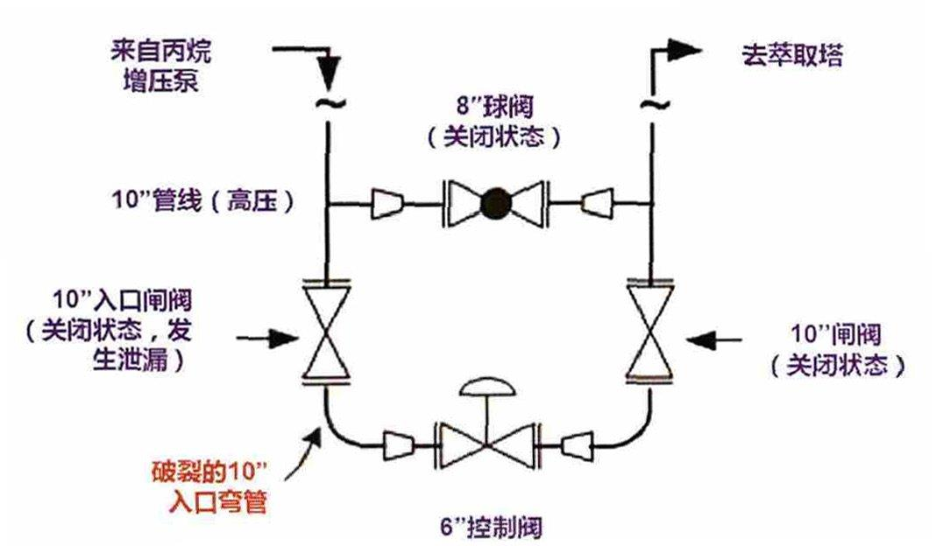
图 2 丙烷混合控制站示意图
1.低温天气
根据美国国家气象局记录，德克萨斯州大草原区在冬季通常会经历一段时间的零度以下天气，一般是在2月。2007年寒潮从McKee炼油厂火灾事故发生前4天开始，温度降至0℃以下，持续了87h。2007年2月14日，德克萨斯州Dumas区域的平均气温为-3℃，2月15日早晨气温降至-14℃。直到2月16日早晨，当地气温才上升到0℃以上，大约5h后事故发生。
2.丙烷混合控制站入口弯管冻结并失效
公称直径为15.24mm的丙烷混合控制阀最初用于把液态丙烷混合到沥青进料线，输送至1号萃取塔。1990年萃取塔控制方式改变，不再使用此控制阀。但是，1号萃取塔的这一部分仍然与工艺流程在高压条件下保持连接。此控制阀上下游的切断阀均处于关闭状态，但这一部分没有进行拆除，也没有使用盲板隔离。炼油厂针对该闲置的控制站没有进行正式的工艺安全变更管理审查。控制站的这种配置结构形成了一个盲管段，与工艺流程相连，但没有工艺物料流通。丙烷中携带的水密度较大，可能是从入口切断阀泄漏进入盲管段，并在控制站管线中聚集。由于低温天气持续，且控制站没有防冻保护，导致聚集的水发生冻结并膨胀，最终造成控制阀上游弯管破裂。裂缝沿着弯管内径（承受最高应力）方向发展，裂口增大，如图3所示。
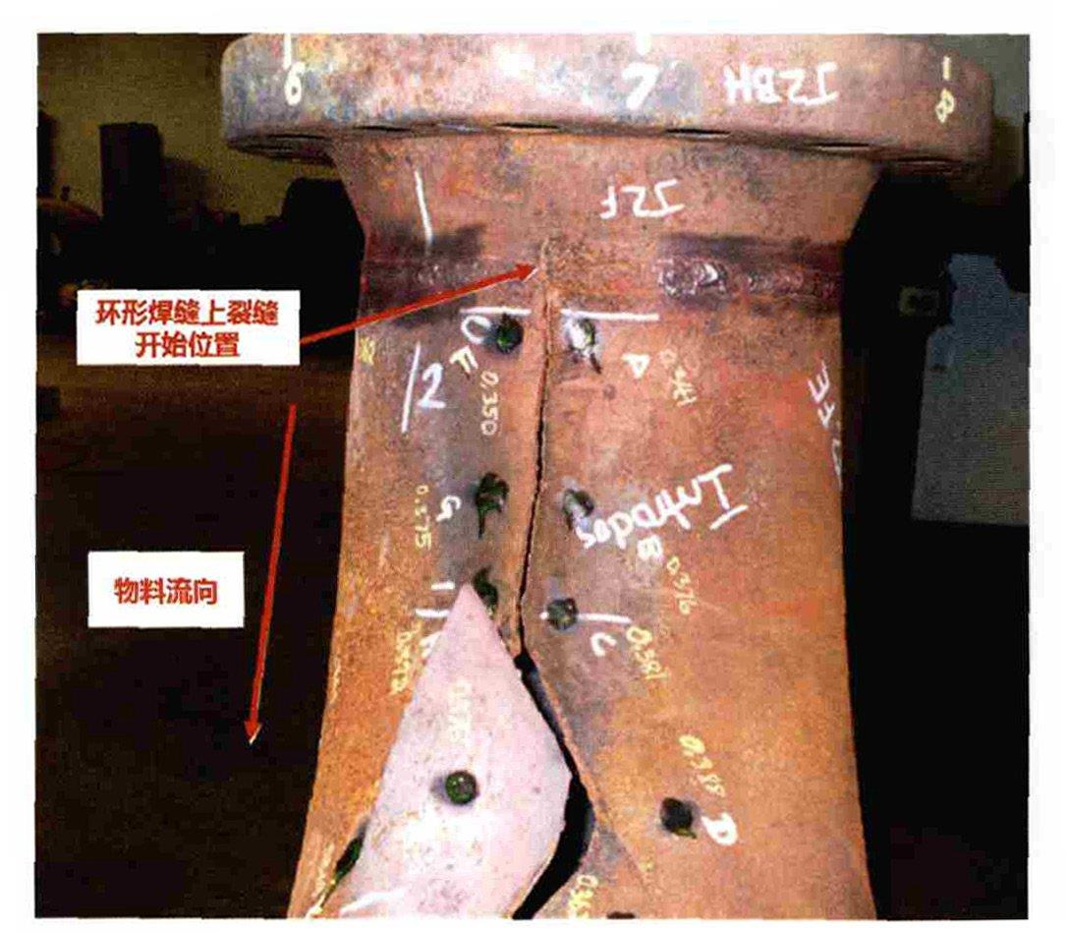
图 3 丙烷混合控制站入口弯管裂口
3.解冻与丙烷泄漏
2007年2月16日9时许，气温上升至0℃以上，弯管内部的结冰开始解冻融化。根据事后对控制站入口切断阀的检查，发现一个异物影响阀板与阀座间紧密贴合，形成了泄漏通道，如图4所示。根据实验室测试，此切断阀在正常操作压力条件下水泄漏速率超过233m3/h。14时9分许，冰融化造成泄漏通道打开，压力高达3447kPa的液态丙烷从弯管破裂处泄漏，立刻形成大规模可燃蒸气云团。根据PDA装置控制系统记录数据显示，CSB调查组估算丙烷初始泄漏速率为2040kg/min。风把丙烷气云吹向锅炉房区域，即最可能的点火源（不排除附近的火焰加热器）。闪火迅速向泄漏源位置发展，火灾规模和强度也阻挡了通向手动关断阀和泵开关的通道，无法及时控制丙烷泄漏。几分钟后，附近管线和管廊支撑破坏倒塌，火灾范围进一步扩大。
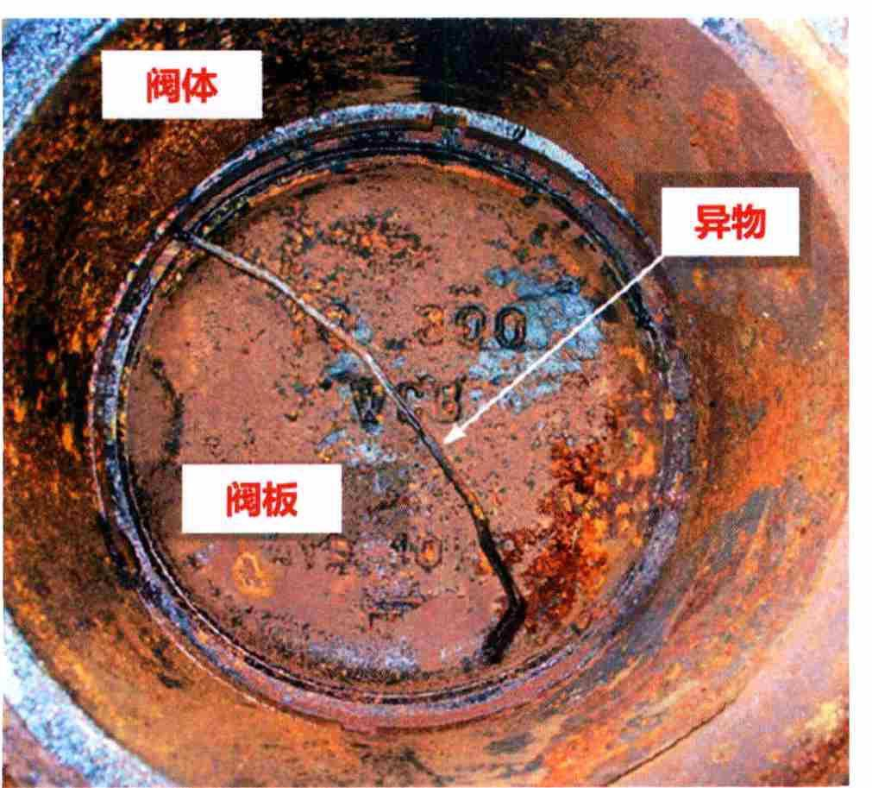
图 4 丙烷混合控制站入口切断阀
盲管段防冻保护
1.盲管段未识别未处理
McKee炼油厂没有发现控制站位置会形成盲管段。根据2006年PDA装置的P&ID更新资料，只识别出表面比较明显的盲管段，没有发现丙烷混合控制站在关闭管线切断阀后会形成盲管段。2006年针对PDA装置进行的工艺危害分析也没有考虑到冰冻对管线完整性造成的影响。另外，McKee炼油厂的防冻保护项目没有定期对工艺装置中具有冻结倾向的盲管段进行检查。CCPS(美国化工过程安全中心)初版的安全指南（InherentlySaferProcesses,ALifeCycleApproach1996）指出，控制危险源的首选方法是消除危险源，即本质安全方法。对于此次事故中的丙烷混合控制站，处理盲管段的最佳方法是拆除。如果拆除不可行，按照保护价值降序排列，其他方法还有：安装盲板隔离盲管段；增加防冻保护；定期监测程序，并低点排水。
2.McKee炼油厂防冻保护程序
德克萨斯州大草原区通常在每年2月出现0℃以下气温的天气。McKee炼油厂采用隔热保温和蒸气伴热或电伴热的方式为管线和设备提供防冻保护，每到秋季都会对防冻保护部件进行检查和维修。但是，这些活动关注重点主要是已有防冻保护措施的维护，而不是定期检查装置盲管段和其他闲置或不经常使用的管线系统，以及可能发生水聚集的工艺单元区域。McKee炼油厂检查项目包含对已识别盲管段增加检查频次的规定，但关注重点是识别长期的腐蚀问题，不是严重的低温冻结危害。防冻保护属于机械完整性范畴，也是操作问题，需要一套完整系统的管理方法。
3.类似事故
根据FMGlobal（大型过程工业保险公司）统计数据，1991—2000年间发生的151起冻结事故，平均损失约11.5万美元/事故。
以下是4个类似事故案例：
1962年1月，德克萨斯城：由于当地气温低于0℃长达66h，盲管段水管线和蒸气管线冻结，造成阀门泄漏和管线断裂，整个炼油厂停工。1979年3月，艾克森石油公司：盲管段丁烷和丙烷泄漏，形成大规模可燃蒸气云，发生爆炸，7人受伤。
1996年2月，道达尔石油公司：废弃的泵密封油管线在工艺压力下冻结，然后在1个真空泵上部爆裂，引发火灾。
2001年2月，伯利恒钢铁公司：位于炼焦炉附近的冷凝线盲管段冻结，造成2人死亡，4人受伤。防火保护位于PDA装置东北角区域的管桥（跨度约27m）的1个钢结构支撑没有防火保护，在事故早期阶段就发生坍塌，造成输送可燃物料的多条管线断裂，大大增加了火灾规模、对邻近装置的破坏程度以及炼油厂停车维修时间。PDA装置区域内具备防火保护的管廊钢制支撑在火灾中幸存，没有坍塌，如图5所示。
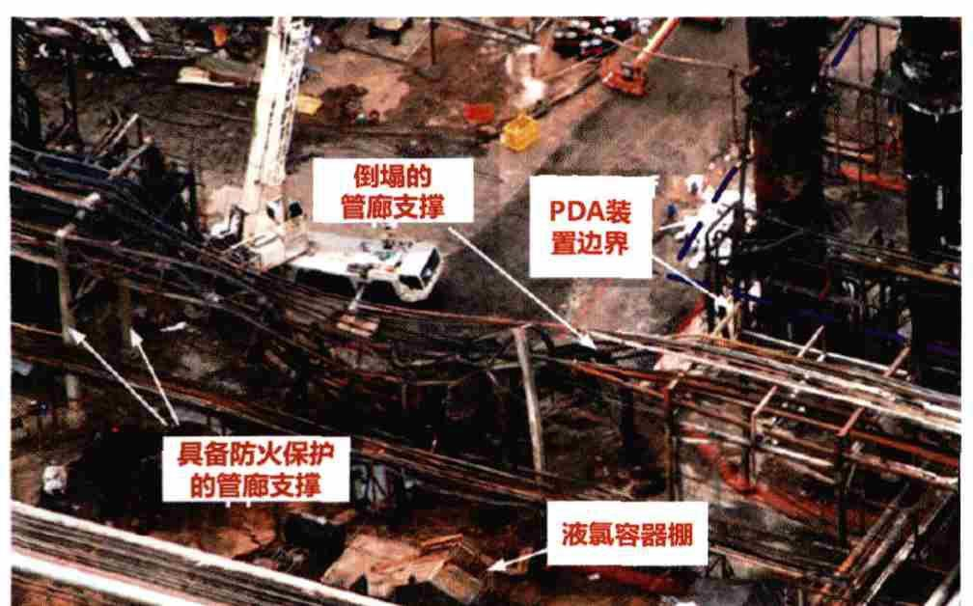
图 5 萃取塔（右上角 ） 和坍塌的管廊
根据APIPUBL2510A1996《液化石油气（LPG）储存设施设计和运行阶段的防火保护》，防火保护定义为“应用于钢制结构的耐火隔热材料，把火焰冲击影响降至最低，降低钢结构温度上升速率，延迟结构失效”，是一种被动保护，尽可能维持受保护结构的完整性。在没有防火保护情况下，暴露的钢结构部件（例如管廊支撑）会快速失去结构强度，可能在几分钟内失效。喷射火焰（例如此次事故中的高压液态丙烷泄漏）能够对不具备防火保护的钢结构形成快速加热，导致失效。关于防火保护的重要标准规范有：APIPublication2218《石油和石化处理装置防火保护规范》、APIPublications2510《液化石油气（LPG）装置的设计和建造》、APIPublications2510A《液化石油气（LPG）储存设施设计和运行阶段的防火保护》，这些标准规范，提供了关于液化石油气储存设施防火保护的详细要求，建议距离一般炼油工艺燃料源6～12m、距离液化石油气储罐6～15m范围内的管廊钢结构支撑须增加防火保护。瓦莱罗能源公司的防火规范要求：对可能造成严重火灾事故的设备9m范围内的管廊进行防火保护，但是没有针对液化石油气处理设施制定特殊条款。1号萃取塔上失效的入口法兰距离弯曲的管桥支撑约23m，很可能是造成管桥坍塌的喷射火的源头，如图6所示。距离该管桥支撑最近的重要工艺容器（2号萃取塔）约15.5m，上述距离均大于API（美国石油协会）和瓦莱罗能源公司规矩的防火保护距离。
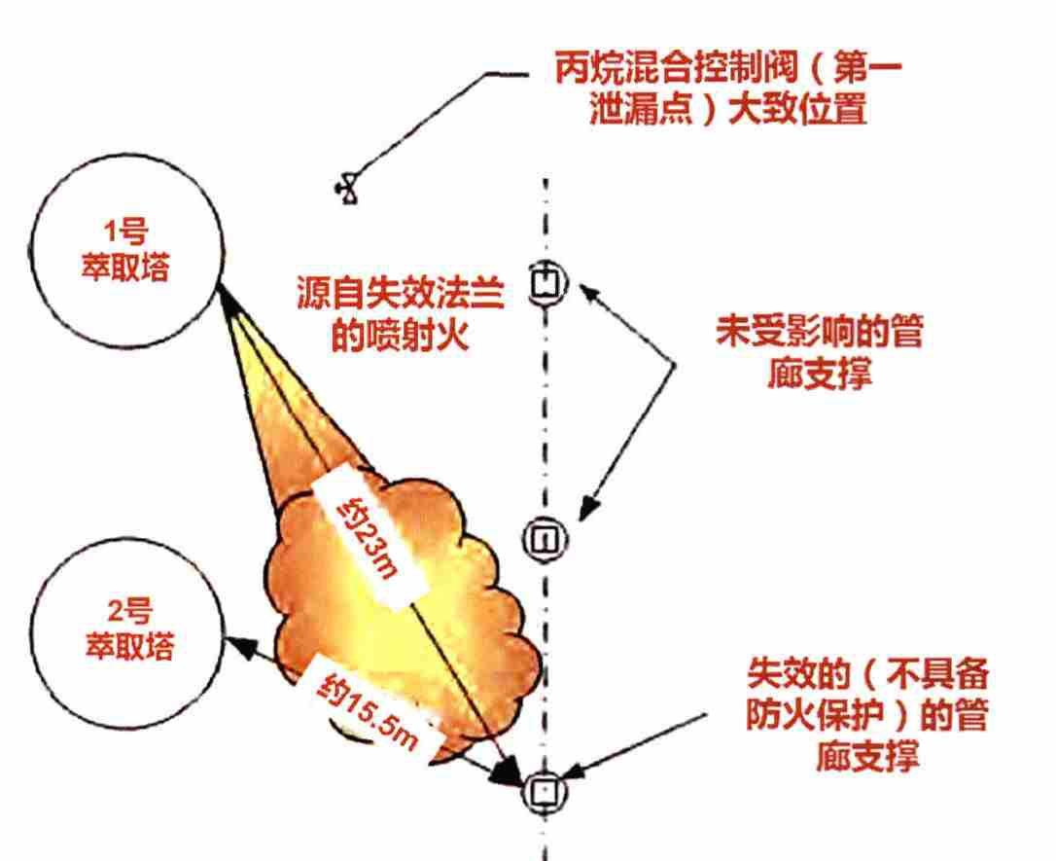
图 6 管廊支撑与萃取塔的距离示意图
2005年10月，CSB调查的一起发生在德克萨斯州的丙烷/丙烯火灾事故中，没有防火保护的钢结构支撑同样坍塌，而临近的具备防火保护的钢结构支撑则没有受到损坏。如果此次事故中的东西向管廊支撑增加了防火保护，事故严重程度和持续时间会明显降低。
应急隔离和关断虽然PDA装置中含有大量高压丙烷，但是该装置并没有配备可以迅速控制丙烷泄漏的远程操作关断阀（RemotelyOperableShut-OffValves,ROSOV）。PDA类装置设施应安装ROSOV，以实现快速有效隔离，降低重大泄漏事故影响。图7为保险公司推荐的常规工艺装置中ROSOV安装位置示意图。处理高度易燃物料的大型容器应安装ROSOV，特别是当下游有泵（可能产生高压泄漏）的情况。当ROSOV关闭时，应联锁停泵。APIRP2001《炼油厂的火灾保护》和API2030《石油行业火灾保护中固定水喷淋系统的应用》讨论了应急工况下隔离阀的使用，包括火灾情况下如何关闭阀门的问题。然而，这些推荐标准只是简单提到了远程操作隔离阀，关注重点是因火灾和热量需要启动的阀门及其局限性。2007年发布的API521《泄压和减压系统》中，提到了保护喷射火工况的压力泄放系统的局限性，还提到“与池火不同，本质上喷射火可以通过隔离和喷射火源泄压来控制”，强调了需要采用综合方法降低喷射火危害，除了应急隔离能力，还包括防火保护和其他方法。上述标准都没有针对用于应急工况下液化石油气快速隔离的ROSOV设计、位置和使用提供详细的指导。瓦莱罗能源公司的应急隔离阀标准要求：在新建项目中进行ROSOV的评估和安装，并且在对现役装置（如PDA装置）进行工艺危害分析时采用这一标准。标准规定含有约4536kg及以上的NFPA4级物料（例如丙烷）的容器应最优先安装ROSOV。CSB调查组经确认，高压集液器、低压集液器及萃取塔在正常操作条件下均能容纳远超过约4536kg的丙烷，但都没有安装ROSOV，在2006年PDA装置工艺危害分析时也没有采用这一标准。2005年发生的一起类似事故中，液化石油气泄漏失控，操作人员同样不能接触到现场操作阀，无法切断火灾燃料源，火灾造成大规模破坏。在这2起事故中，如果使用ROSOV，操作人员则能够快速控制初始泄漏，阻止火灾蔓延，会降低事故损失。
结论与建议
CSB调查组的结论
CSB调查组通过调查分析发现，造成此次事故的根本原因有3点：
第一，McKee炼油厂没有正式的书面管理程序，没有对盲管段和不经常使用的管线和设备（例如丙烷混合控制站）进行识别、审查和防冻保护。
第二，McKee炼油厂在PDA装置风险评估过程中，没有执行瓦莱罗公司强制的应急隔离阀标准（确保应急工况下含有大量可燃物料的装置能够被快速隔离）。
第三，针对处理高压可燃物料工艺设置的防火管
廊钢制支撑，API相关标准和瓦莱罗公司防火保护标准没有规定足够的保护距离。
对瓦莱罗能源公司的建议
一是，检查McKee炼油厂和旗下其他炼油厂的所有工艺，严格执行瓦莱罗公司强制的应急隔离阀标准，确保安装ROSOV，控制可燃物质大型泄漏事故风险。
二是，瓦莱罗公司旗下可能经历冻结天气的炼油厂，应建立公司级的书面防冻保护程序，包括风险识别、风险减低、变更管理和审核要求。
三是，修订瓦莱罗公司标准，包括防火规范，要求对喷射火场景进行评估，至少应确保含有高压易燃物质的工艺装置附近的管廊钢制支撑有更多的防火保护。
四是，审核瓦莱罗公司炼油厂工艺危害分析PHA绩效，确保符合公司标准和良好实践。
五是，执行瓦莱罗公司战略计划，所有炼油厂采用本质安全物料（例如次氯酸钠）代替冷却水处理系统使用的杀虫剂（氯）

